Викторина (9кл)
«Золотая Хохлома»
Ребята, предлагаю вам проверить, хорошо ли вы знаете русский народный промысел «Хохлома».
За каждый верный ответ на вопрос присуждается 5 баллов, за неверный ответ 0 –баллов.
Задание: Прочитайте вопросы и выберите правильный ответ.
№ | вопрос | ответ | б/л
1 | Как называется самобытный вид русского народного искусства — декоративная роспись деревянных изделий?
2 | В каком веке зародился старинный русский народный промысел «Хохлома»? | а)17веке  б) 18веке  в) 19 веке
3 | К какому виду народного творчества относится этот рисунок?  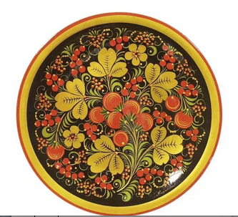 | А) Гжель  Б) Хохлома  В) Дымковская
4 | Где возник вид Хохломской росписи? | а) под Нижним Новгородом  б) под Москвой;  в) под Санкт- Петербургом;
5 | Что является традиционными элементом хохломы? | а) Люди, сани и цветы.  б) Ягоды рябины и земляники, цветы и ветки, рыбы и звери.  в) Только букеты разноцветных и ярких цветов.
6 | Что является основой для олифы, которой покрывают изделия перед росписью? | а) льняное масло  б) берёзовый сок  в) глина
7 | Как называется процесс втирания в поверхность изделия алюминиевого порошка? | а) «откладка»  б) «лужение»  в) «сглаживание»
8 | Какой тип красок применяется в росписи? | а) Акварель  б) Гуашь  в) Масляные
9 | Какие узоры используют в Хохломской росписи? | а) завитки трав, ягоды, веточки, листья, цветы  б)клетки, полосы, круги  в) только букеты разноцветных и ярких цветов

